ODBĚR KRVE

Ve čtvrtek 4. dubna 2024 od 8:00 hodin se koná v sále Úřadu městyse Kounice odběr krve.
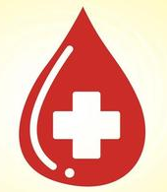
Prosíme, přijďte, darovat krev.

